 |  | 데이터융복합∙소비자리서치 전문 연구기관  컨슈머인사이트 보도자료
기관 | 컨슈머인사이트 |  | 이메일 | yoohg@consumerinsight.kr
문의 | 유홍구 수석부장 |  | 연락처 | 02) 6004-7681
배포일 | 2022년 10월 11일(화) 배포 |  | 매수 | 5매

■ 2022년 자동차 기획조사 리포트 ③상품성 만족도(TGR)
수입차 ‘볼보’, 국산차 ‘제네시스’ 1위…둘 간 차이는 컸다
수입 브랜드
볼보, 11개 항목 중 7개 1위…3년 연속 선두
렉서스∙토요타 등 일본계도 ‘고른 평가’ 강점
독일계 약점은 비용대비가치와 실내공간∙수납
국산 브랜드
제네시스, 8개 항목에서 최고 점수…2년 연속 1위
기아는 실내공간∙수납, 현대는 비용대비가치 호평
한국지엠, 외관디자인에서 국내 브랜드 중 최고

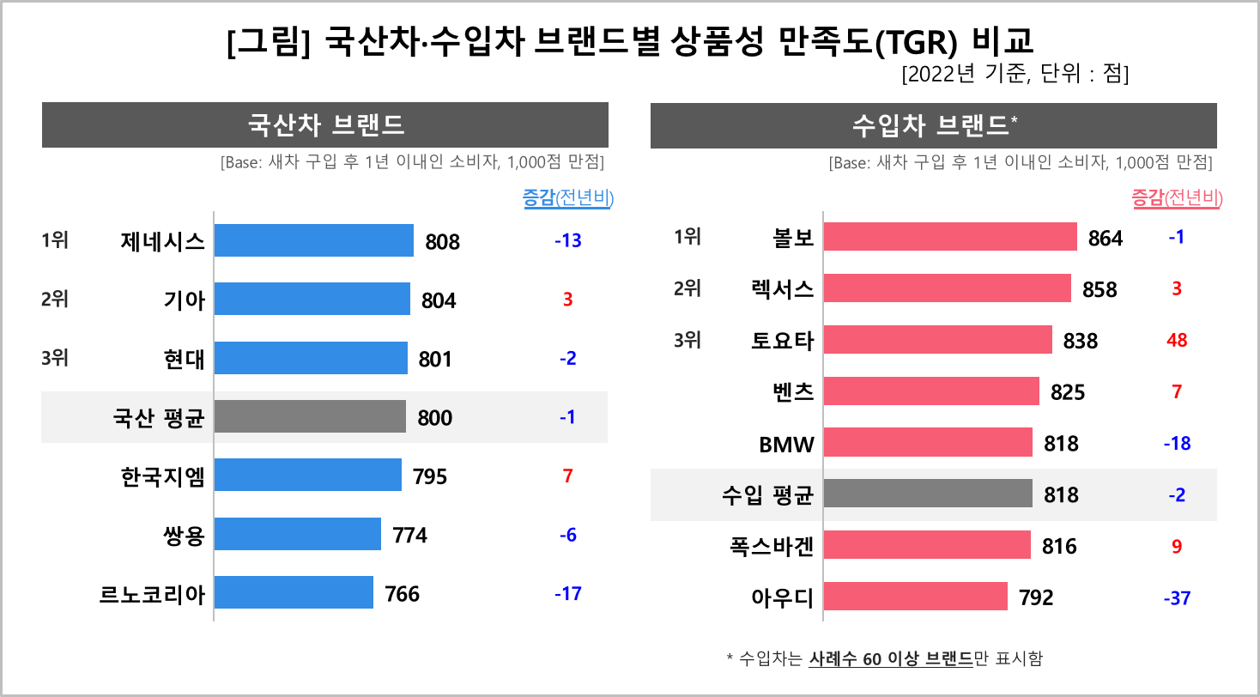
○ 1년 이내 새차 구입자가 직접 평가한 상품성 만족도에서 수입 브랜드는 볼보가 3년 연속, 국산은 제네시스가 2년 연속 1위를 차지했으나 둘 간의 차이는 컸다. 국산 1위 제네시스는 수입차 평균에도 미치지 못해 상품성이 국산 브랜드의 가장 큰 약점임이 다시 확인됐다. 볼보가 렉서스, 벤츠, BMW 등 쟁쟁한 글로벌 프리미엄 브랜드와의 경쟁에서 선전하는 이유는 다수 항목에서 최고 평가를 받기도 했지만 특별한 약점도 없는 ‘무결점’ 특성에 있었다.
○ 데이터융복합·소비자리서치 전문기관 컨슈머인사이트의 ‘연례 자동차 기획조사(매년 7월 10만명 대상)’에서 1년 내 새 차 구입자에게 11개 항목에 대한 전반적 만족도(상품성 만족도·TGR=Things Gone Right)를 묻고 이를 국산·수입차 브랜드별로 비교했다(1000점 만점).
□ 11개 평가항목은 △외관디자인 △인테리어 △주행성능 △공조장치 △안전성 △실내공간·수납 △시트 △비용대비가치 △에너지효율·편의 △AV시스템 △첨단기능·장치다. 이 가운데 '에너지효율·편의' 항목은 최근 친환경 차량(HEV, PHEV) 비중 확대를 감안해 올해부터 조사에 추가했다.

■ 수입 브랜드 : 볼보, 2018년 이후 통산 4번째 1위
○ 수입 브랜드는 볼보(864점), 렉서스(858점)가 작년에 이어 1, 2위를 지켰다. 이어 토요타(838점), 벤츠(825점), BMW(818점)가 평균 점수 이상을 달렸으며 그 뒤로는 폭스바겐(816점)과 아우디(792점) 순이었다[그림].
□ 볼보는 2018년과 2020~2021년에 이어 통산 4번째이자 3년 연속 1위에 올랐다. 11개 항목 중 안전, 디자인, AV시스템, 첨단기능, 인테리어, 에너지 효율·편의, 비용대비가치의 7개 항목에서 1위를 차지했다.
□ 렉서스는 2016년 1위 이후 6년째 2위를 고수하고 있다. 올해도 11개 항목 모두 80점대로 고른 평가를 받았으며 공조장치, 시트 만족도에서 1위였다. 토요타는 올해 큰 폭의 상승세(+48점)를 기록하며 3위에 올랐는데 주행성능과 실내공간·수납 항목에서 가장 좋은 평가를 받았다.
□ 벤츠, BMW는 대부분 항목에서 80점대의 준수한 평가를 받았지만 비용대비가치와 실내공간·수납 항목에서 70점대에 그쳤다. 폭스바겐, 아우디 역시 동일 분야에서 낮은 평가를 받아 두 항목이 독일계의 약점으로 작용하고 있다.
□ 테슬라는 작년 처음 평가 브랜드에 포함돼 단번에 3위에 올랐으나 올해는 사례수 미달로 순위에서 제외됐다.

■ 국산 브랜드 : 현대차그룹 3개 브랜드 나란히 1, 2, 3위
○ 국산차 브랜드는 제네시스(808점), 기아(804점), 현대(801점)가 나란히 1, 2, 3위를 차지했다. 한국지엠(795점), 쌍용(774점), 르노코리아(766점)는 평균 점수 아래에서 뒤를 이었다.
□ 현대차그룹 3개 브랜드 중 제네시스는 작년에 이어 선두를 지켰지만 올해 13점 하락하면서 2, 3위와 점수 차이가 7점 이내로 근소해졌다. 기아는 소폭 상승, 현대는 소폭 하락하면서 2, 3위 자리를 맞바꿨다.
□ 제네시스는 11개 항목 중 실내인테리어, 주행성능, 공조장치, 안전성, 시트, 에너지효율·편의, AV시스템, 첨단기능·장치 등 8개 항목에서 국산 1위를 기록했으며 비용대비가치, 실내공간·수납에서 다소 취약했다. 기아는 실내공간·수납에서, 현대는 비용대비가치에서 국산차 1위였다.
□ 중견3사 중에는 한국지엠이 7점 상승하며 전년에 이어 가장 앞서 갔다. 한국지엠은 특히 외관디자인 항목에서는 국산 브랜드 중 최고 평가를 받았다. 쌍용과 르노코리아는 작년보다 각각 6점, 17점 하락하며 서로 순위를 맞바꿨다.

■ 국산차 최대 약점은 주행성능과 안전성
○ 올해 국산차는 평균 800점, 수입차는 평균 818점으로 모두 전년대비 보합세를 보였다. 작년20점 뒤졌던 국산이 18점 차이로 열세를 줄였지만 상위권 브랜드를 비교하면 차이가 훨씬 크다. 국산차가 수입차에 비해 크게 열세인 항목은 주행성능(-5.0점), 안전성(-4.4점), 외관디자인(-4.0점)의 순이었다. 국산차의 아킬레스건이 어디에 있는지를 알 수 있다.
○ 일반적으로 상품성 평가는 고가, 고성능, 고사양 상품이 높다. 이런 측면에서 제네시스가 수입차 평균 이하의 점수를 받았다는 것은 의외다. 제네시스에 대한 소비자의 인색한 평가 이면에 어떤 요인이 있는지 연구가 필요하다.

컨슈머인사이트는 비대면조사에 효율적인 대규모 온라인패널을 통해 자동차, 이동통신, 쇼핑/유통, 관광/여행, 금융 등 다양한 산업에서 요구되는 전문적이고 과학적인 리서치 서비스를 제공하고 있습니다. 다양한 빅데이터를 패널 리서치 데이터와 융복합 연계하여 데이터의 가치를 높이고 이를 다양한 산업에 적용하는 데 집중하고 있습니다. 특히 최근에는 100% 모바일 기반으로 전국민 표본 대표성을 가진 조사 플랫폼 '국대패널'을 론칭하고 조사업계 누구나 사용할 수 있도록 개방했습니다.

이 조사결과는 자동차전문 리서치회사 컨슈머인사이트가 2001년 시작한 표본규모 10만의 초대형 '연례 자동차 기획조사'의 제22차 조사(2022년 7월 실시)로부터 나온 것입니다.
-------------------------------------------------------------------------------------------------------------------
◈ 참고 : 「컨슈머인사이트」 '연례 자동차 기획조사' 개요 :
「컨슈머인사이트」는 2001년부터 매년 7월 10만명의 자동차 소비자를 대상으로
자동차 연례기획조사(Annual Automobile Syndicated Study)를 아래와 같은 설계로 수행해 오고 있음.

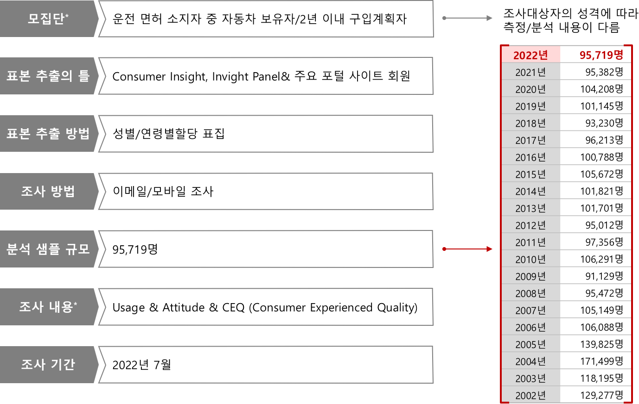

Copyright ⓒ Consumer Insight. All rights reserved. 이 자료의 저작권은 컨슈머인사이트에 귀속되며 보도 이외의 상업적 목적으로 사용할 수 없습니다.
For-more-Information
박승표 이사 | sammy.park@consumerinsight.kr | 02)6004_7661
유홍구 수석부장 | yoohg@consumerinsight.kr | 02)6004-7681

[알림] 국산∙수입 상품성 만족도, 내년부터 ‘통합 비교’ 합니다
컨슈머인사이트는 국산과 수입차별로 따로 제시하던 자동차 상품성 만족도(TGR) 평가를 앞으로는 통합 비교하기로 했습니다. 수입차 판매량이 크게 늘고 구매층 특성에 현격한 차이가 없어진 데 따른 것입니다. 원산지 구분 없이 동일 선상에서 같은 잣대로 비교함으로써 고객에게 올바른 선택기준을 제시하고 서비스 수준을 높이는 데 기여할 것으로 기대합니다(이해를 돕기 위해 올해 톱10 통합 순위와 점수, 최근 10년 원산지별 톱5 순위 자료를 첨부하니 참고 바랍니다).
